李强主持国务院第八次专题学习
整理归属 广东省教育考试院
发布日期 2024-06-06
来源 新华社
栏目 新闻动态
存档日期 2026-10-27
原文链接 https://eea.gd.gov.cn/news/content/post_4436573.html

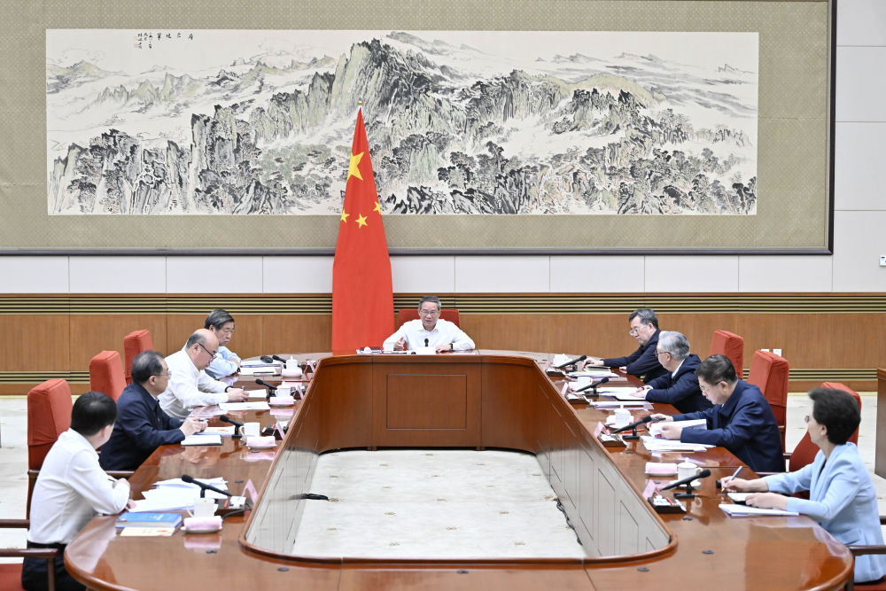
6月5日上午，国务院以“深入贯彻实施国务院组织法，扎实推进法治政府建设”为主题，进行第八次专题学习。国务院总理李强主持学习。新华社记者 殷博古 摄
新华社北京6月5日电 6月5日上午，国务院以“深入贯彻实施国务院组织法，扎实推进法治政府建设”为主题，进行第八次专题学习。国务院总理李强在主持学习时强调，要深入学习贯彻习近平法治思想和党中央关于全面依法治国的战略部署，以贯彻实施国务院组织法为契机，进一步增强运用法治思维和法治方式推进工作、解决问题的能力，扎实推进法治政府建设。
中国政法大学校长马怀德作讲解。国务院副总理丁薛祥、何立峰，国务委员吴政隆作交流发言。
李强在听取讲座和交流发言后指出，法治政府建设是全面依法治国的重点任务和主体工程。新修订的国务院组织法，为国务院依宪依法履职、加强法治政府建设提供了更加坚实的保障。近年来，法治政府建设取得积极进展。面对新的形势和任务，政府工作人员要进一步增强法治意识，提升法治能力，养成法治习惯，让政府工作始终在法治轨道上开展，更好贯彻党中央部署、顺应人民群众期待。
李强指出，要推动科学立法，加快填补立法薄弱点和空白区，确保行政行为于法有据，对于不适应改革发展要求的法律法规，也要及时推动修改或废止。要坚持问题导向，多推动一些“小快灵”、针对性强的立法，帮助企业和群众真正解决实际问题。要严格规范公正文明执法，既要有力度，坚持有法必依、执法必严、违法必究；也要有温度，必要时采取柔性执法、人性化执法等方式，着力营造公平公正的发展环境。要加快落实行政裁量权基准制度，确保对各类违法行为的处罚标准统一、程序公正、结果合理。要完善监督，健全行政权力制约和监督体系，既要主动接受各方面监督，也要完善行政监督，养成在有监督的条件下行使权力的习惯和自觉，让政府工作始终在阳光下运行。
李强强调，要引导广大干部不断提高依法行政的能力和水平，发挥领导干部示范作用，切实加强教育培训，围绕推动“高效办成一件事”调整优化相关法规、规章和行政规范性文件，持续推进依法高效办事。

